Voiture électrique : bientôt des routes à induction en France ?
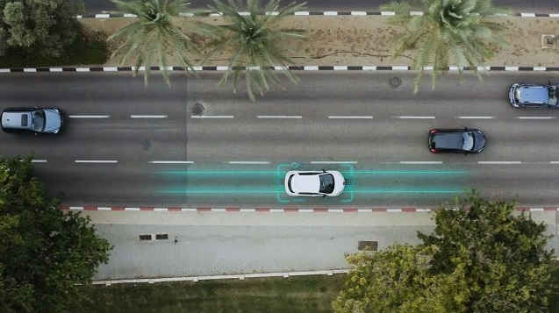
Le spécialiste des travaux routiers Eurovia et la start-up ElectReon ont signé un protocole d’accord pour la construction de routes de recharge à induction en Europe.

L’autonomie illimitée en voiture électrique viendra peut-être des routes à induction. Le principe est simple : des bobines placées sous la route s’activent au passage d’un véhicule et le recharge tout en roulant. Fini les (longs) arrêts aux bornes ? L’accord conclu entre Eurovia et ElectReon ouvre en tout cas la voie à l’expansion de cette technologie en Europe. La filiale de Vinci construction et la start-up israélienne experte des routes à induction souhaitent équiper la France, l’Allemagne et la Belgique.

Dans leur lettre d’intention, ils annoncent vouloir développer une « route électrique à induction » en s’appuyant notamment sur les « opérateurs de flottes et de réseaux ». Le système développé par ElectReon implique l’installation (de série ou à posteriori) d’un chargeur spécifique à bord des véhicules. Un dispositif qui peut peser « jusqu’à 12 kg » pour un véhicule léger, selon l’entreprise. Les bobines, incrustées dans la chaussée à 8 cm de profondeur, doivent permettre de recharger à puissance élevée. Si les premiers tests avec un camion électrique ont permis de charger à 45 kW, l’objectif annoncé est d’atteindre les 125 kW sur autoroute.

